Resolución del Pleno del Instituto de Transparencia, Acceso a la Información Pública y Protección de Datos Personales del Estado de México y Municipios, con domicilio en Metepec, Estado de México, de seis de noviembre de dos mil veinticuatro.

**VISTO** el expediente electrónico conformado con motivo del Recurso de Revisión **05311/INFOEM/IP/RR/2024**, interpuesto por **XXXXXXXXXXXXXXXX**, en lo sucesivo el Recurrente o Particular, en contra de la respuesta del Sujeto Obligado, **Secretaría de Movilidad**, a la solicitud de acceso a la información pública 00553/SMOV/IP/2024, se emite la presente Resolución, con base en los Antecedentes y Considerandos que se exponen a continuación:

**A N T E C E D E N T E S**

**I. Presentación de la solicitud de información**

Con fecha trece de agosto de dos mil veinticuatro, el Particular presentó una solicitud de acceso a la información pública, a través del Sistema de Acceso a la Información Mexiquense (SAIMEX), ante la Secretaría de Movilidad, mediante la cual requirió:

***“DESCRIPCIÓN CLARA Y PRECISA DE LA INFORMACIÓN SOLICITADA.***

*Sobre el servidor público Hilda Laura Bocanegra López, se solicita: Periodos vacacionales tomados en su actual puesto Formatos o solicitud escrita que avalen haber hecho uso del derecho de vacaciones en el que se observe el periodo tomado ¿En caso de salir del país, el servidor público está obligado a informar ante la institución que labora? Formato de recepción por capital humano de esa institución o por la Secretaría de Finanzas Indicar si el servidor público tiene derecho o beneficio a ausentarse por uno o más días con goce de sueldo Indicar si el servidor publico se ha ausentado de su trabajo por incpacidad (anexar formato de incapacidad que avale su ausencia laboral) (Sic)*

***“MODALIDAD DE ENTREGA***

*A través del SAIMEX”*

**II. Respuesta del Sujeto Obligado**

Con fecha tres de septiembre de dos mil veinticuatro, el Sujeto Obligado notificó, a través del Sistema de Acceso a la Información Mexiquense (SAIMEX), la respuesta a la solicitud de acceso a la información pública, a través del oficio número, 22000011000100S/4245/2024 del veinte de agosto de dos mil veinticuatro, signado por el Subdirector de Administración del Capital Humano, en los términos siguientes:

*“…*

*Referente a la información que solicita, esta unidad administrativa entregara la siguiente documentación en versión pública:*

* *Aviso de vacaciones de servidores públicos en periodo ordinario (Hilda Laura Bocanegra López)*

*La información clasificada parcialmente en la documentación fue la siguiente:*

* *CLAVE DE SERVIDOR PÚBLICO (Conforme al Criterio de Interpretación 6/19)*
* *DATOS PERSONALES (Firma, De conformidad con la Ley General de Transparencia y Acceso a la Información Pública, Capitulo III "De la información Confidencial" Articulo 143)*

*En cuanto a* ***"si el servidor público tiene derecho o beneficio a ausentarse por uno o más días con goce de sueldo"*** *con base en la Ley de Trabajo de los Servidores Públicos del Estado de México y Municipios, Jornada de Trabajo de los descansos y Licencias Articulo 62 y; Capítulo VI De los Derechos y Obligaciones de los Servidores Públicos Fracción VIII, que mencionan lo siguiente:*

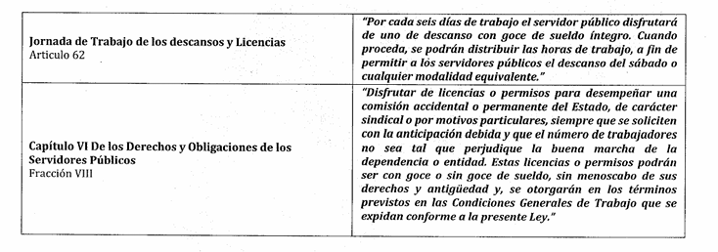

*Referente a la información que solicita sobre* ***"incapacidades"*** *se hace de conocimiento al solicitante que después de una búsqueda exhaustiva en nuestras bases de datos físicas y digitales, no se encontró información respecto a incapacidades de la Servidora Pública en mención.*

*…”*

El Sujeto Obligado adjuntó la digitalización de tres Avisos de Vacaciones de Servidores Públicos en Periodo Ordinario de la servidora pública correspondiente a los periodos vacacionales del veinte de diciembre de dos mil veintitrés al cuatro de enero de dos mil veinticuatro, veinticinco de marzo al veintinueve de marzo y del veintidós de julio al veintiséis de julio de 2024.

**III. Interposición del Recurso de Revisión**

Con fecha tres de septiembre de dos mil veinticuatro, se recibió en este Instituto, a través del Sistema de Acceso a la Información Mexiquense (SAIMEX), Recurso de Revisión interpuesto por la parte Recurrente, en contra de la respuesta por el Sujeto Obligado, a la solicitud de información, en los siguientes términos:

***“ACTO IMPUGNADO***

*No se da respuesta a: ¿En caso de salir del país, el servidor público está obligado a informar ante la institución que labora? Sobre la respuesta basada en la Ley del trabajo de los servidores publico del estado y municios, referente a el capitulo Vl, fraccion Vlll, no se indica el articulo que aplica para la respuesta.”*

***“RAZONES O MOTIVOS DE LA INCONFORMIDAD***

*No se da respuesta especifica a la pregunta: ¿En caso de salir del país, el servidor público está obligado a informar ante la institución que labora? Asimismo, no se da respuesta a la pregunta expresa de: si el servidor publico tiene derecho o beneficio a ausentarse por uno o más días con goce de sueldo, ya que la respuesta a la cual hace referencia a la la Ley del trabajo de los servidores publico del estado y municios, referente a el capitulo Vl, fraccion Vlll, no se indica el articulo que aplica para la respuesta. (Sic.)”*

Así mismo adjuntó la digitalización del oficio número 22000011000100S/4245/2024 descrito en el Antecedente II

**IV. Trámite del Recurso de Revisión ante este Instituto**

**a) Turno del Medio de Impugnación.** El tres de septiembre de dos mil veinticuatro, el Sistema de Acceso a la Información Mexiquense (SAIMEX), asignó el número de expediente **05311/INFOEM/IP/RR/2024**, al medio de impugnación que nos ocupa, con base en el sistema aprobado por el Pleno de este Órgano Garante y lo turnó al Comisionado Ponente Luis Gustavo Parra Noriega, para los efectos del artículo 185, fracción I de la Ley de Transparencia y Acceso a la Información Pública del Estado de México y Municipios.

**b) Admisión del Recurso de Revisión.** El seis de septiembre de dos mil veinticuatro, se acordó la admisión del Recurso de Revisión interpuesto por el Recurrente en contra del Sujeto Obligado, en términos del artículo 185, fracciones I y II de la Ley de Transparencia y Acceso a la Información Pública del Estado de México y Municipios, el cual fue notificado a las partes el mismo día, a través del Sistema de Acceso a la Información Mexiquense (SAIMEX), en el que se les otorgó un plazo de siete días hábiles posteriores a la misma, para que manifestaran lo que a su derecho conviniera y formularan alegatos.

**c) Informe Justificado.** El dieciocho de septiembre de dos mil veinticuatro, se recibió, a través de Sistema de Acceso a la Información Mexiquense (SAIMEX), el Informe Justificado del Sujeto Obligado, por medio del oficio número CCT/UT/1132/2024 del dieciocho de septiembre de dos mil veinticuatro, signado por el Titular de la Unidad de Transparencia y dirigido al Comisionado Ponente por medio del cual informó remitir el diverso T-396/2024, motivo por el cual solicitó se sobresea el presente medio de impugnación.

El Sujeto Obligado adjuntó la digitalización de los siguientes documentos:

i) Oficio número T-396/2024 del diez de septiembre de dos mil veinticuatro, signado por el Servidor Público Habilitado en Materia de Transparencia de la Coordinación Administrativa a través del cual remitió el diverso 22000011000100S/4624/2024.

ii) Oficio número 22000011000100S/4624/2024 del nueve de septiembre de dos mil veinticuatro, signado por el subdirector del Capital Humano en los siguientes términos:

*“…*

*Ahora bien, en mérito de lo anterior y atendiendo a su motivo de inconformidad en* ***cuanto ¿En caso de salir del país, el servidor público está obligado a informar ante la institución que labora?****, si su solicitud refiere que en cumplimiento de sus funciones y atribuciones como servidor público tiene que salir del país y debe informar ante la institución que labora, con base en el Manual de Normas y Procedimientos de Desarrollo de Administración de Personal* ***PROCEDIMIENTO: 203 JUSTIFICACIÓN DE INCIDENCIAS DERIVADAS DEL CONTROL DE PUNTUALIDAD Y ASISTENCIA (Se adjunta copia simple para pronta referencia)****, se justificara la comisión de servicios en cumplimiento de sus obligaciones siempre y cuando esta sea autorizada por el Jefe inmediato superior y cuente con el Visto Bueno del Coordinador Administrativo o equivalente.*

*…”*

iii) Formato de Aviso de Justificación de Incidencias en la Puntualidad y Asistencia y el Instructivo de llenado.

iv) Acta de la Centésima Cuadragésima Sexta Sesión Extraordinaria por medio de la cual se aprobaron las versiones públicas de los Avisos de Vacaciones de Servidores Públicos, mediante ACUERDO CT/SM/EXT/A/05/2024.

**d) Ampliación de plazo para resolver.** El veintidós de octubre de dos mil veinticuatro, el Comisionado Ponente, con fundamento en lo dispuesto por el artículo 181, párrafo tercero, de la Ley de Transparencia y Acceso a la Información Pública del Estado de México y Municipios, acordó ampliar por un periodo razonable, el plazo para resolver el Recurso de Revisión que nos ocupa; acto que fue notificado el mismo día, mediante el Sistema de Acceso a la Información Mexiquense (SAIMEX).

Este organismo garante no pasa por alto justificar, que el plazo para emitir resolución en el presente asunto encuentra justificación en el alto número de recursos de revisión recibidos, circunstancia atípica que ha rebasado las capacidades técnicas y humanas del personal encargado de la proyección de las resoluciones a dichos medios de impugnación.

Por ello, es menester precisar que, si bien se ha excedido el plazo para resolver el presente medio de impugnación, de conformidad con la ley de la materia, el plazo para emitir resolución se encuentra justificado en los elementos para medir su razonabilidad de asuntos conforme a los parámetros establecidos por diversos órganos jurisdiccionales federales, aplicables también en procedimientos análogos, como el que nos ocupa.

Así, en términos de lo que establecen los artículos 8.1 y 25 de la Convención Americana sobre Derechos Humanos, los recursos deben ser sencillos y resolverse en el menor tiempo posible, tomando en consideración la dilación total del procedimiento; esto es, en un plazo razonable. En ese sentido, el legislador fijó los términos procesales en las leyes, de manera general, sin que pudiera prever la variada gama de casos que son resueltos por los órganos jurisdiccionales o cuasi jurisdiccionales, tanto por la complejidad de los hechos, como por el número de casos que conocen.

Por ello, excepcionalmente, si un asunto es resuelto con posterioridad a los plazos señalados por la norma debe analizarse la razonabilidad del tiempo necesario para su resolución, atentos a los siguientes criterios:

1. **Complejidad del asunto:** La complejidad de la prueba, la pluralidad de sujetos procesales, el tiempo transcurrido, las características y contexto del recurso.
2. **Actividad Procesal del interesado:** Acciones u omisiones del interesado.
3. **Conducta de la Autoridad:** Las Acciones u omisiones realizadas en el procedimiento. Así como si la autoridad actuó con la debida diligencia.
4. **La afectación generada en la situación jurídica de la persona involucrada en el proceso:** Violación a sus derechos humanos.

De modo que, cuando se trate de un asunto excepcional, por alguna o todas las características mencionadas o bien, cuando el ingreso de asuntos al órgano jurisdiccional o cuasi jurisdiccional respectivo supere notoriamente al que podría considerarse normal, debe concluirse que es una excluyente de responsabilidad en relación con la actuación del funcionario, como ha acontecido en el caso que nos ocupa.

Argumento que encuentra sustento en la jurisprudencia P./J. 32/92 emitida por el Pleno de la Suprema Corte de Justicia de la Nación de rubro **“TÉRMINOS PROCESALES. PARA DETERMINAR SI UN FUNCIONARIO JUDICIAL ACTUÓ INDEBIDAMENTE POR NO RESPETARLOS SE DEBE ATENDER AL PRESUPUESTO QUE CONSIDERÓ EL LEGISLADOR AL FIJARLOS Y LAS CARACTERÍSTICAS DEL CASO.”**, visible en la Gaceta del Seminario Judicial de la Federación con el registro digital 205635.

Razones por las cuales cabe concluir que, la resolución al recurso de revisión se solventa hasta esta fecha, debido a que existe una excesiva carga de trabajo en desproporción a la capacidad de los recursos materiales y humanos con que cuenta este Instituto para atender la enorme demanda de usuarios que acuden para que se les garantice su Derecho de acceso a la información Pública y Protección de Datos Personales, aunado a la complejidad de los hechos a los que se refieren, así como al volumen del expediente, la extensión de los escritos y pruebas aportadas y desahogadas por las partes; lo que impide la tramitación de los recursos dentro de los términos legales previamente establecidos por la Ley, por tratarse de causas de fuerza mayor.

Al respecto, también son de considerar los criterios sostenidos por el Cuarto Tribunal Colegiado en Materia Administrativa del Primer Circuito, cuyos rubros y datos de identificación son los siguientes:

**“PLAZO RAZONABLE PARA RESOLVER. DIMENSIÓN Y EFECTOS DE ESTE CONCEPTO CUANDO SE ADUCE EXCESIVA CARGA DE TRABAJO.”** consultable en el Seminario Judicial de la Federación y su gaceta, con el registro digital 2002351.

**“PLAZO RAZONABLE PARA RESOLVER. CONCEPTO Y ELEMENTOS QUE LO INTEGRAN A LA LUZ DEL DERECHO INTERNACIONAL DE LOS DERECHOS HUMANOS.”**, visible en el Seminario Judicial de la Federación y su gaceta, con el registro digital 2002350.

Por ello, este organismo garante comprometido con la tutela de los derechos humanos confiados, señala que este exceso del plazo legal para resolver el presente asunto, resulta de carácter excepcional.

**e) Vista del Informe Justificado.** El veintidós de octubre de dos mil veinticuatro, se dictó acuerdo mediante el cual se puso a la vista del Particular el Informe Justificado, entregado por el Sujeto Obligado, el cual fue notificado a las partes el mismo día, mes y año, a través del Sistema de Acceso a la Información Mexiquense (SAIMEX). **Cabe señalar que el Recurrente fue omiso en realizar alguna manifestación que a su derecho conviniera y asistiera.**

**f) Cierre de instrucción.** El treinta y uno de octubre de dos mil veinticuatro, al no existir diligencias pendientes por desahogar, se emitió el acuerdo por medio del cual se declaró cerrada la instrucción y se determinó pasar los expedientes a resolución, en términos de lo dispuesto en los artículos 185, fracciones VI y VIII, de la Ley de Transparencia y Acceso a la Información Pública del Estado de México y Municipios, acto que fue notificado a las partes el mismo día, mediante el Sistema de Acceso a la Información Mexiquense (SAIMEX).

En razón de que fue debidamente sustanciado e integrado el expediente electrónico y no existe diligencia pendiente de desahogo, se emite la resolución que conforme a Derecho proceda, de acuerdo a los siguientes:

**C O N S I D E R A N D O S**

**PRIMERO. Competencia**

El Instituto de Transparencia, Acceso a la Información Pública y Protección de Datos Personales del Estado de México y Municipios, es competente para conocer y resolver el presente recurso de revisión interpuesto por la parte recurrente, conforme a lo dispuesto en los artículos 6°, apartado A, de la Constitución Política de los Estados Unidos Mexicanos; 5°, párrafos trigésimo segundo, trigésimo tercero y trigésimo cuarto, fracciones I, II, III, IV y V de la Constitución Política del Estado Libre y Soberano de México; 1°, 8°, 9°, 10, 37 y 42, fracciones I, II y III, de la Ley General de Transparencia y Acceso a la Información Pública; 1°, 2°, fracciones II y IV; 13, 29, 36, fracciones I y II; 176, 178, 179, 181 párrafo tercero, 185, 188 y 189 de la Ley Transparencia y Acceso a la Información Pública del Estado de México y Municipios; 7°, 9°, fracciones I y XXIII y 11 del Reglamento Interior del Instituto de Transparencia, Acceso a la Información Pública y Protección de Datos Personales del Estado de México y Municipios.

**SEGUNDO**. **Causales de improcedencia y sobreseimiento**

De las constancias que forma parte del Recurso de Revisión que se analiza, se advierte que previo al estudio del fondo de la *litis*, es necesario estudiar las causales de improcedencia y sobreseimiento que se adviertan, para determinar lo que en Derecho proceda.

**Causales de improcedencia**

Este Instituto realiza el estudio oficioso de las causales de improcedencia, por tratarse de una cuestión de orden público y de estudio preferente (acorde con el Criterio orientador en la Tesis de Jurisprudencia “IMPROCEDENCIA.” (Semanario Judicial de la Federación, Quinta Época, 1985, pág. 262), el cual establece que debe examinarse previamente la procedencia del juicio de amparo, sea que las partes lo soliciten o no, por ser una cuestión de orden público; de tal suerte, deberá ser desechado cualquier Recurso de Revisión que actualice alguno de los supuestos establecidos en el artículo 191 de la Ley de Transparencia y Acceso a la Información Pública del Estado de México y Municipios, por ser improcedente.

En el presente caso, no se actualiza ninguna de las causales de improcedencia establecidas en el ordenamiento jurídico previamente señalado, toda vez que: el recurso fue presentado dentro del plazo establecido en el artículo 178 de la Ley la materia; además, que este Instituto no tiene conocimiento de que se encuentre en trámite algún medio de defensa presentado por la Recurrente ante otra instancia; no existió prevención alguna; la veracidad de la respuesta no formó parte del agravio; ni se realizó una consulta o ampliación a los alcances del requerimiento informativo.

Asimismo, se actualiza la causal de procedencia del Recurso de Revisión establecidas en el artículo 179 fracción V, de la Ley de Transparencia y Acceso a la Información Pública del Estado de México y Municipios, referente a la entrega de información incompleta.

**TERCERO: Causales de sobreseimiento**

Por ser de previo y especial pronunciamiento, este Instituto analiza si se actualiza alguna causal de sobreseimiento.

Al respecto, el artículo 192 de la Ley Transparencia y Acceso a la Información Pública del Estado de México y Municipios, señala las causales por las cuales se puede sobreseer en todo o en parte, el Recurso de Revisión; así, del análisis realizado por este Instituto, se advierte **que no se actualizan los supuestos de sobreseimiento previstos en las fracciones I, II, IV y V**, del artículo en comento, lo anterior, en virtud de que no hay constancias en el expediente en que se actúa, de que la Recurrente se haya desistido del recurso, haya fallecido, o bien, se haya actualizado alguna causal de improcedencia.

No obstante, toda vez que, durante la sustanciación del Recurso de Revisión, el Sujeto Obligado modificó su respuesta, a través de su Informe Justificado, se estima procedente entrar al estudio de la causal de sobreseimiento prevista en la fracción III, del artículo 192 de la Ley de la Materia.

Al respecto, a efecto de verificar si se actualiza la causal de sobreseimiento previamente señalada, en principio resulta necesario precisar que el ahora Recurrente solicitó diversa información de una servidora pública, al trece de agosto de dos mil veinticuatro, a saber, lo siguiente:

1. Periodos vacacionales tomados en su actual puesto;
2. Formato o solicitud escrita que avale haber hecho uso del derecho de vacaciones;
3. Formato de recepción por el Capital Humano, en el que se informe a la institución en caso de salir del país;
4. Si tiene derecho o beneficio de ausentarse por uno o más días con goce de sueldo, y
5. Formatos de incapacidad para el caso de que se haya ausentado por dicha situación.

En respuesta, el Sujeto Obligado, a través de la Subdirección de Administración del Capital Humano, proporcionó los Avisos de Vacaciones de Servidores Públicos en Periodo Ordinario y precisó que no se encontró información respecto a incapacidades de la Servidora pública referida, además precisó que conforme a la Ley de Trabajo de los Servidores Públicos del Estado de México y Municipios, la Servidora Pública tiene derecho a ausentarse por uno o más días con goce de sueldo; ante dicha circunstancia, la parte Recurrente se inconformó de la entrega de información incompleta, al precisar que no respondieron que en caso de salir del país, el Servidor Público se encuentra obligado a informar a la institución y si tiene derecho a ausentarse por uno o más días con goce de sueldo ya que no se indicó el artículo aplicable para la respuesta, lo cual actualiza el supuesto previsto en el artículo 179, fracción V, de la Ley de Transparencia y Acceso a la Información Pública del Estado de México y Municipios.

Conforme a lo anterior, se logra vislumbrar que el ahora Recurrente no se inconformó de los puntos 1, 2 y 5 previamente referidos, sino únicamente de los puntos 3 y 4, la información entregada; por lo que, únicamente se hará pronunciamiento y estudio de puntos 3 y 4, de conformidad con el artículo 195 de la Ley de Transparencia y Acceso a la Información Pública del Estado de México y Municipios, con relación con el diverso 195, fracción IV, del Código de Procedimientos Administrativos del Estado de México, que establece que será improcedente el recurso contra **los actos que se hayan consentido tácitamente,** entendiéndose por éstos cuando el agravio no se haya promovido en el plazo señalado para el efecto.

De la misma manera resulta aplicable el criterio sostenido por el Poder Judicial de la Federación de rubro **ACTOS CONSENTIDOS TÁCITAMENTE**, Tesis VI.2o. J/21, emitida en la novena época, por el Segundo Tribunal Colegiado del Sexto Circuito, publicada en la Gaceta del Semanario Judicial de la Federación en agosto de 1995, página 291, número de registro 204707, del que se desprende que cuando no se reclaman los actos de autoridad en la vía y plazos establecidos en la Ley, se presume que el Particular está conforme con los mismos.

Conforme a lo previo, en el caso de que el Solicitante no haya manifestado su inconformidad en contra del acto en su totalidad o en cualquiera de sus partes, se tendrá por consentido al no haber realizado argumento alguno que formulara un agravio en su contra, por lo que, en la especie, se válida la respuesta respecto de los puntos no controvertidos y se arriba a la conclusión de que estos quedaron firmes.

 Asimismo, resulta relevante traer a colación el Criterio de Interpretación, de la Segunda Época, con número de registro SO/001/2020, emitido por el Instituto Nacional de Transparencia, Acceso a la Información y Protección de Datos Personales, el cual establece que es improcedente entrar al análisis de las partes de la respuesta del Sujeto Obligado que no fueron impugnadas por el Recurrente; por lo que, en el presente caso, se tiene por consentido lo referente a los periodos vacacionales, el formato de haber hecho uso de vacaciones y los formatos de incapacidad y únicamente se entrará al análisis del formato para informar a la institución para salir del país y si tiene derecho o beneficio de ausentarse por uno o más días de goce de sueldo. Así las cosas, una vez admitido y notificado el Recurso de Revisión a las partes, el Ente Recurrido, a través de la Subdirección de Capital Humano, proporcionó el Aviso de Justificación de incidencias en la Puntualidad y Asistencia, y ratificó el fundamento legal para la ausencia de servidores públicos con goce de sueldo.

Lo anterior, se desprende de las documentales que obran en el expediente de referencia, materia de la presente resolución, consistente en: la solicitud de acceso a la información; la respuesta proporcionada por el Sujeto Obligado, el escrito recursal y el Informe Justificado; instrumentales que se toman en cuenta a efecto de resolver el presente medio de impugnación, conforme a lo dispuesto por el artículo 185, fracción IV, de la Ley de Transparencia y Acceso a la Información Pública del Estado de México y Municipios.

Expuesto lo anterior, se procede al análisis del agravio hecho valer por el ahora Recurrente, concerniente a la entrega de información incompleta; para lo cual el principio resulta necesario contextualizar la solicitud de información.

Al respecto, el artículo 4°, fracción VI, de la Ley del Trabajo de los servidores públicos del Estado y Municipios, precisa que son **servidores públicos**, todas las personas físicas que presten a una institución pública un trabajo personal subordinado, mediante el pago de un sueldo.

En ese contexto, los artículos 56, 62 y 86, de la Ley antes mencionada, establece que, las condiciones generales de trabajo, establecerán los regímenes de licencias, descansos y vacaciones, por lo que, por cada seis días de trabajo los servidores públicos disfrutarán de uno de descanso con goce de sueldo íntegro, además tendrán derecho a disfrutar de licencias o permisos para desempeñar una comisión accidental o permanente del Estado, de carácter sindical o por motivos particulares, siempre que se soliciten con la anticipación debida y que el número de y trabajadores no sea tal que perjudique la buena marcha de la dependencia o entidad.

Ahora bien, los artículos 23, fracción XVI, 54 y 55, de la Ley Orgánica de la Administración Pública del Estado de México, establece que, para el estudio, planeación y despacho de los asuntos, en los diversos ramos de la Administración Pública del Estado, el Titular del Ejecutivo se auxiliará de una Secretaría de Movilidad que es la dependencia encargada de conducir la política estatal en materia de movilidad, incluyendo el servicio público de transporte, sus servicios conexos y los sistemas de transporte masivo o de alta capacidad, así como del desarrollo y administración de la infraestructura vial, la cual impulsará la consolidación de los sistemas de movilidad.

Además, los artículos 4o fracción IV y 17, fracciones I y III del Reglamento Interno de la Secretaría de Movilidad, en relación con el Manual General de Organización de la Secretaría, precisan que para el cumplimiento de sus atribuciones el Sujeto Obligado se auxiliará de diversas unidades administrativas, entre las que se encuentra la Coordinación Administrativa, encargada de organizar y controlar la aplicación ellos recursos humanos, materiales, financieros y técnicos y para tal fin se auxiliará en forma directa de la **Subdirección de Administración del Capital Humano**, quien tendrá las funciones para integrar y gestionar ante la Secretaría de Finanzas los nombramientos, cambios de adscripción, cambios de datos, licencias, vacaciones, entre otros, a que tienen derecho los servidores públicos, cumplir y hacer cumplir la normatividad y los procedimientos establecidos por la Secretaría de Finanzas en materia de contratación y administración de recursos humanos, así como ordenar y validar la realización de los trámites de alta, **incidencias**, ascensos, cambios de adscripción, **licencias**, vacaciones, bajas, recibos de sueldo y **demás movimientos** de los servidores públicos adscritos a su dependencia.

Ahora bien, sobre la persona referida en la solicitud, este Instituto realizó una búsqueda en el Portal de Información Pública de Oficio Mexiquense 4.0, en la fracción VII “El directorio de todos los servidores públicos”, del cual se logró vislumbrar lo siguiente:

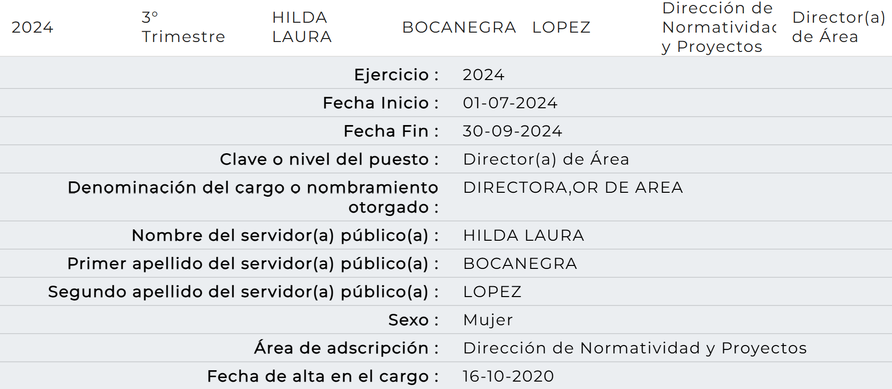

Conforme a lo anterior y en atención a la respuesta, se logra vislumbrar que la pretensión del ahora Recurrente, es obtener el Formato en el que se informe a la Institución en caso de salir del país y si la Directora de Normatividad y Proyectos tiene derecho a ausentarse por uno o más días con goce del sueldo, al trece de agosto de dos mil veinticuatro.

Establecida dicha circunstancia, se procede analizar la respuesta entregada por el Ente Recurrido para atender la solicitud, para lo cual, es necesario precisar que de las constancias que obran en el expediente, se advierte que turno la solicitud tanto en respuesta, como Informe Justificado, a la **Subdirector de Administración del Capital Humano**; por lo que, resulta necesario hacer referencia al **procedimiento de búsqueda que deben de seguir los Sujetos Obligados para localizar la información**, el cual se encuentra previsto en los artículos 160 y 162 de la Ley de Transparencia y Acceso a la Información Pública del Estado de México y Municipios, mismo que es el siguiente:

1. Las Unidades de Transparencia garantizarán que las solicitudes de acceso a la información se turnen a todas las áreas competentes que cuenten con la información o deban tenerla -de acuerdo a las facultades, competencias y funciones-, con el objeto de que dichas áreas realicen una búsqueda exhaustiva y razonable de la información requerida, y
2. Los sujetos obligados otorgaran acceso a los documentos que se encuentren en sus archivos o que estén obligados a documentar de acuerdo con sus facultades, competencias o funciones, en el formato en que el solicitante manifieste, de entre aquellos formatos existentes.

Así, se logra colegir que el Sujeto Obligado cumplió con el procedimiento de búsqueda establecido en el artículo 162 de la Ley de Transparencia y Acceso a la Información Pública del Estado de México y Municipios, pues gestionó el requerimiento de información al área competente para conocer de lo requerido, a saber, a Subdirector de Administración del Capital Humano, que conforme a lo establecido en párrafos anteriores, es la encargada de validar las incidencias, licencias y demás movimientos del personal adscrito a la Secretaría de Movilidad.

Ahora bien, en respuesta el Sujeto Obligado precisó que conforme al artículo 62 y el capítulo VI “De los Derechos y Obligaciones” de los Servidores Públicos, fracción VIII, establecidos en la Ley de Trabajo de los Servidores Públicos del Estado y Municipios, los servidores públicos incluyendo la Directora de Normatividad y Proyectos, tienen derecho a disfrutar de un día de descanso por casa seis de trabajo con goce de sueldo íntegro, además de solicitar las licencias o permisos para desempeñar una comisión, siempre y cuando se solicite con anticipación mismo que podrá **ser con goce o sin goce de sueldo;** situación que toma relevancia pues dichos apartados de la Ley referida, establecen lo señalado por el Sujeto Obligado, tal como se muestra a continuación:



…

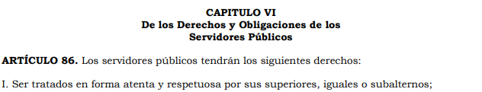

…

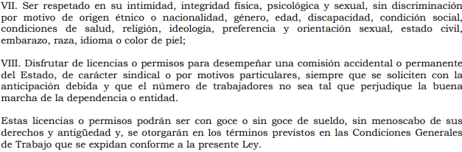

Conforme a lo anterior, se advierte que el Sujeto Obligado proporcionó parte de la información requerida, sin embargo omitió pronunciarse respecto al Formato mediante el cual se informe a la institución en caso de salir del país derivado de las funciones de la Servidora Pública referida.

Sobre dicha situación, resulta necesario traer a colación, el Criterio de Interpretación, con clave de control SO/002/2017, de la Segunda Época, emitido por el Instituto Nacional de Transparencia, Acceso a la Información y Protección de Datos Personales, que señala que todo acto administrativo debe apegarse al **Principio de Exhaustividad,** el cualimplica que exista un pronunciamiento sobre cada uno de los puntos requeridos, lo cual en materia de transparencia y acceso a la información pública se traduce en que, las respuestas que emitan los Sujetos Obligados deberán atender -de manera íntegra- todos los puntos requeridos, a fin de satisfacer la solicitud correspondiente.

En esa tesitura, se concluye que el Sujeto Obligado no satisfizo el derecho de acceso a la información del ahora Recurrente, toda vez que si bien precisó el fundamento legal de los derechos a los que tiene la Servidora Pública, omitió proporcionar los formatos en el que se informara a la Institución en caso de salir del país derivado de sus funciones.

No obstante, durante la sustanciación del Medio de Impugnación, el Sujeto Obligado precisó que si en cumplimiento de las funciones y atribuciones como Servidor Público tenía que salir del país, se debía informar a la Institución que labora, en el presente caso a la Secretaría de Movilidad, justificando, la comisión de servicios en cumplimiento de sus obligaciones siempre y cuando sea autorizada por el Jefe inmediato superior y contará con el Visto Bueno del Coordinador Administrativo, para el cual proporcionó el Aviso de Justificación de Incidencias en la Puntualidad y Asistencia que se debe entregar, tal como se muestra a continuación:

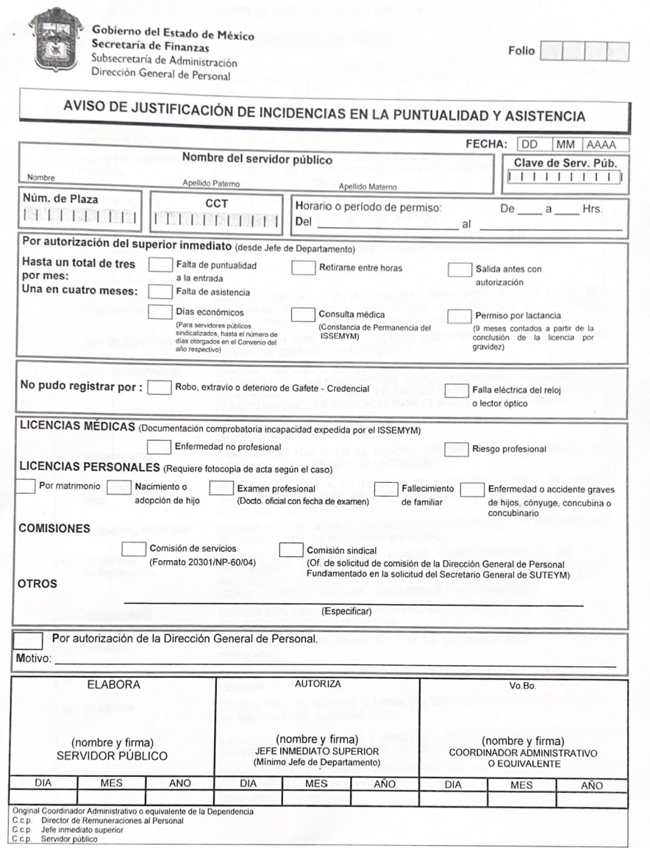

Así, de la revisión de lo peticionado, se logra vislumbrar que el Sujeto Obligado proporcionó el documento que daba cuenta de lo peticionado; dicha determinación toma sustento, en el artículo 12 de la Ley de Transparencia y Acceso a la Información Pública del Estado de México y Municipios, los sujetos obligados sólo están constreñidos a proporcionar la información pública que obre en sus archivos, en el estado en que esta se encuentre; por lo que, la entrega no comprende el procesamiento de la misma, ni presentarla conforme al interés del solicitante, además, que tampoco deberá generarla, resumirla, efectuar cálculos o practicar investigaciones.

De esta manera, el derecho de acceso a la información pública se satisface en aquellos casos en que se entregue el soporte documental en el que conste la información solicitada, sin necesidad de elaborar documentos ad hoc; lo cual, toma sustento en el artículo 160 de la Ley de Transparencia y Acceso a la Información Pública del Estado de México y Municipios, el cual refiere que los sujetos obligados deberán entregar la información que obre en sus archivos.

De tales circunstancias, se concluye que los sujetos obligados únicamente se encuentran constreñidos a proporcionar los documentos que den cuenta de la información solicitada, como obren en sus archivos, sin tener que elaborarlos a las necesidades del Recurrente; lo cual aconteció, pues el Sujeto Obligado, proporcionó el formato por medio del cual se informa a la Secretaría de Movilidad, en caso de salir del país, en cumplimiento de las obligaciones que tengas los Servidores Públicos, incluida la Directora de Normatividad y Proyectos; por tales circunstancias, se advierte que el Sujeto Obligado proporcionó la información faltante, por lo que se considera que la **impugnación que se dirime ha quedado sin materia.**

**CUARTO. Decisión**

Con fundamento en lo dispuesto en el artículo 186, fracción I de la Ley de Transparencia y Acceso a la Información Pública del Estado de México y Municipios, se considera procedente **SOBRESEER** el Recurso de Revisión, en virtud de que se actualiza la hipótesis normativa prevista en la fracción III, del artículo 192, del citado ordenamiento legal.

**Términos de la Resolución para conocimiento del Particular.**

Se le hace del conocimiento del Particular, que, si bien en un principio se le daba la razón, lo cierto es que mediante su Informe Justificado realizó la entrega del formato que justificara la comisión de servicios fuera del país de los Servidores Públicos.

Finalmente, se le informa que la labor del Instituto de Transparencia, Acceso a la Información Pública y Protección de Datos Personales del Estado de México y Municipios, es apoyar a la población a acceder a la información pública y garantizar la protección de sus datos personales.

Por lo expuesto y fundado, este Pleno:

**R E S U E L V E**

**PRIMERO.** Se **SOBRESEE** el Recurso de Revisión 05311/INFOEM/IP/RR/2024, en términos del artículo 192, fracción III, de la Ley de Transparencia y Acceso a la Información Pública del Estado de México y Municipios, porque el Sujeto Obligado al modificar la respuesta de la solicitud de acceso a la información, el Medio de Impugnación, quedó sin materia, en términos de los ConsiderandosTERCERO y CUARTOde la presente Resolución.

**SEGUNDO. NOTIFÍQUESE POR SAIMEX** la presente Resolución al Titular de la Unidad de Transparencia del Sujeto Obligado.

**TERCERO. NOTIFÍQUESE POR SAIMEX** al Recurrente la presente Resolución, asimismo, se hace de su conocimiento que de conformidad con lo establecido en el artículo 196 de la Ley de Transparencia y Acceso a la Información Pública del Estado de México y Municipios podrá promover el Juicio de Amparo en los términos de las leyes aplicables.

ASÍ LO RESUELVE, POR **UNANIMIDAD** DE VOTOS EL PLENO DEL INSTITUTO DE TRANSPARENCIA, ACCESO A LA INFORMACIÓN PÚBLICA Y PROTECCIÓN DE DATOS PERSONALES DEL ESTADO DE MÉXICO Y MUNICIPIOS, CONFORMADO POR LOS COMISIONADOS JOSÉ MARTÍNEZ VILCHIS, MARÍA DEL ROSARIO MEJÍA AYALA, SHARON CRISTINA MORALES MARTÍNEZ, LUIS GUSTAVO PARRA NORIEGA Y GUADALUPE RAMÍREZ PEÑA, EN LA TRIGÉSIMA OCTAVA SESIÓN ORDINARIA, CELEBRADA EL SEIS DE NOVIEMBRE DE DOS MIL VEINTICUATRO, ANTE EL SECRETARIO TÉCNICO DEL PLENO, ALEXIS TAPIA RAMÍREZ.